

**ファンドレイジングカフェ2月　　参加申込書　　　　締切：2月24日（月）**

ＦＡＸ：027 – 237 – 0810　　メール：[21@maebashi-shiminkatsudo.jp](mailto:21@maebashi-shiminkatsudo.jp)

|  |  |
| --- | --- |
| **ファンドレイジングカフェ「潜在的寄付者の発掘」　2/26（水）** | |
| ふりがな |  |
| 氏　　名 |  |
| 団体名 | ※所属している方のみ |
| 住　　所 |  |
| 電話番号 |  |
| ファンドレイザーに関したご意見等 |  |

※いただいた個人情報はＭサポの事業以外では使用いたしません。

**お申込み・お問合せ先**|**前橋市市民活動支援センター（Ｍサポ）**

〒371－0023　前橋市本町2-12-1 K´BIX元気２１まえばし（前橋プラザ元気２１）/３階

TEL➧ 027-210-2196　　　Mail➧ 21@maebashi-shiminkatsudo.jp

FAX➧ 027-237-0810　　　URL➧ http://maebashi-shiminkatsudo.jp

**会場と駐車場のご案内**

駐車券の割引処理ができます。

対象は下記の駐車場です。

■ K´BIXパーキング元気21

■ 市営パーク5番街

■ 市営パーク千代田

■ 広瀬川サンワパーキング（城東町立体駐車場）

■ 前橋中央駐車場

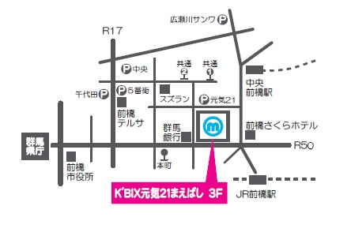

**ウェブにて申込み**

ＱＲコード または 下記のＵＲＬから

[**http://maebashi-shiminkatsudo.jp/**](http://maebashi-shiminkatsudo.jp/)

**Ｍサポ窓口・ＦＡＸ・メール**

**にて申込み**